¿DEBE HABER SEGUNDA TEMPORADA DE PESCA DE ANCHOVETA?

El IMARPE recientemente ha publicado el resumen ejecutivo del informe “Situación del Stock Norte-Centro de la anchoveta peruana a Setiembre del 2015”. La recomendación de IMARPE es muy escueta: “Considerando la situación actual del stock Norte-Centro de la anchoveta se recomienda intensificar el monitoreo a partir de nuevas observaciones en el mar” (sic). No recomienda ninguna cuota de pesca para la segunda temporada de pesca y esto es muy preocupante porque estamos sufriendo un evento “El Niño” de carácter fuerte, atenuado en sus efectos por el invierno, que se acentuaría en el verano y por consiguiente solo tenemos hasta mediados de Diciembre para poder realizar la segunda temporada de pesca, porque luego, por el calentamiento del mar la anchoveta será prácticamente inaccesible, con todo lo que esto afectaría negativamente a nuestro país, especialmente al PBI y a nuestros pescadores y trabajadores de toda la cadena productiva de la industria pesquera.

¿POR QUÉ IMARPE NO HA RECOMENDADO UNA CUOTA DE PESCA PARA LA SEGUNDA TEMPORADA DE PESCA 2015?
Resulta que la anchoveta observada por la metodología acústica dio solamente 3.38 millones de TM de anchoveta, lo cual resultaría insuficiente para el criterio de sostenibilidad que ha adoptado el IMARPE, referido a que finalizada la temporada (hacia febrero) quede una biomasa desovante base en el mar.
Es conveniente explicar el carácter de esa biomasa de 3.38 millones de TM: Como acertadamente lo indicó el Ministro de la Producción, Piero Ghezzi, en la sesión ordinaria de la Comisión de Producción de Congreso de la Republica del 6 de este mes, esos 3.38 millones de TM son solamente la anchoveta “observada” con la metodología acústica pero no la biomasa de anchoveta realmente existente, la cual evidentemente es significativamente mayor a la “observada”.

¿POR QUÉ LA ANCHOVETA REALMENTE EXISTENTE ES SIGNIFICATIVAMENTE MAYOR QUE LA “OBSERVADA” POR EL MÉTODO ACÚSTICO, EN INVIERNO?
El IMARPE normalmente realiza dos cruceros de prospección de la biomasa de anchoveta en el año. La primera en verano y la segunda en invierno. Las evidencias demuestran que la prospección acústica del verano refleja con gran eficiencia la cantidad de biomasa de anchoveta en cambio no sucede lo mismo en el crucero de invierno. La razón es porque en invierno los cardúmenes de anchoveta se dispersan y muchos de ellos son tan pequeños que no son detectables por los equipos acústicos del IMARPE, situación que no ocurre en el verano porque las condiciones favorecen la aglomeración de la anchoveta. Como lo indicamos en los grafico 1 y 2, de acuerdo con la información recogida de los cruceros de prospección de biomasa por parte del IMARPE en el periodo 2005-2014, el promedio de biomasa de anchoveta observada acústicamente en las prospecciones de invierno fueron en promedio tres millones de TM inferiores a lo real.
Grafico N° 1
BIOMASA DE ANCHOVETA EN LOS CRUCEROS DE VERANO 2005-2014
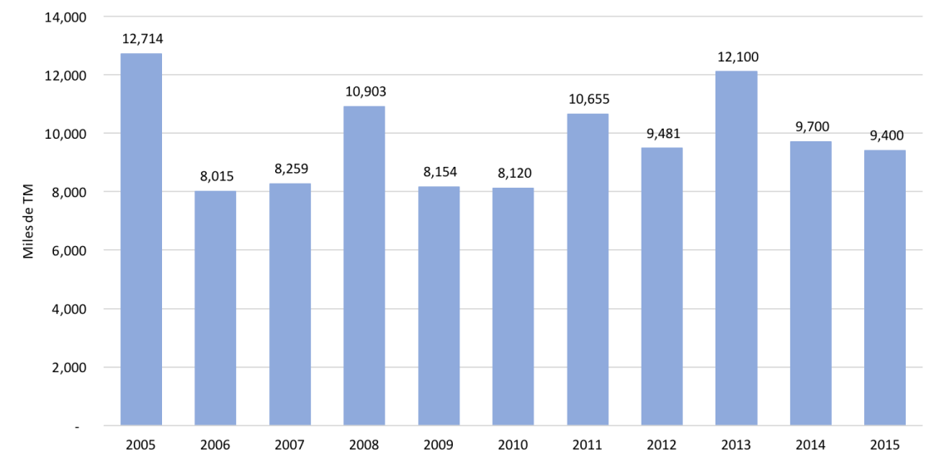
Fuente: informes de IMARPE. Elaboración: propia.
Grafico N° 2
BIOMASA DE ANCHOVETA EN LOS CRUCEROS DE INVIERNO 2005-2014

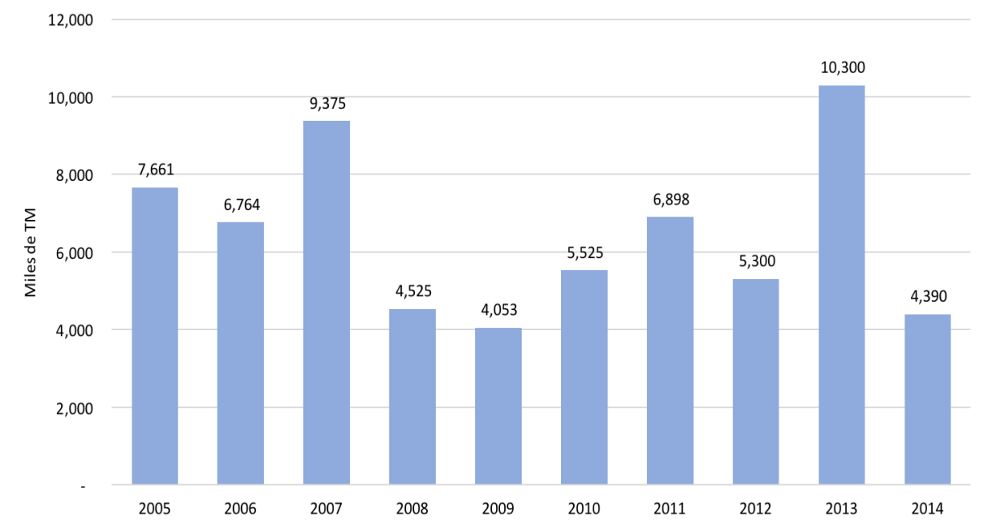
Fuente: informes de IMARPE. Elaboración: propia.
En el caso de la prospección del invierno 2015, de acuerdo al análisis de Balance Poblacional, el IMARPE, estimo una biomasa de 6.48 millones de TM. Si la comparamos con los resultados de la observación acústica del crucero de verano advertimos que existe una diferencia de 3.1 millones de TM, que coincide perfectamente con el promedio que hemos indicado líneas arriba, lo cual significa que esa estimación del Balance Poblacional de 6.48 millones de TM estaría expresando muy cercanamente la biomasa existente. En años anteriores al 2014 para el otorgamiento de la cuota de pesca para las segundas temporadas de pesca de anchoveta se ha tenido que considerar el método del Balance Poblacional en lugar de la observación acústica, el cual debe ser considerado, para estos casos (evaluación invernal) como referencial. De lo contrario no hubiera habido segunda temporada de pesca en gran parte de los años anteriores al 2014. El haber adoptado el método del Balance Poblacional para corregir el defecto del método acústico descrito produjo grandes beneficios a nuestro país, principalmente a nuestro PBI y a los miles de trabajadores de la cadena productiva pesquera y no se afectó a la sostenibilidad de la anchoveta.

¿QUÉ HACER?
No hay tiempo para realizar un nuevo crucero acústico, pues los resultados se obtendrían cuando el calentamiento del mar y el aumento de la salinidad harían inaccesible a la anchoveta y, como se ha explicado, tampoco nos daría con acierto la biomasa existente. Una operación Eureka con pesca nos daría información más integral y útil, seguida por una pesca experimental de algunos días (6 fue la duración de la última pesca experimental que Produce dispuso acertadamente en abril de este año). Luego de ello se autorizaría la pesca solamente en las zonas donde no existan cantidades de juveniles y de desovantes por encima de los límites admisibles, en resguardo de la sostenibilidad. Indudablemente que la cuota de pesca sería menor a la otorgada en la primera temporada de este año.
La peor alternativa sería que no haya segunda temporada de pesca, sería una medida proteccionista excesiva, que afectaría negativamente a nuestro país y con un costo social muy grande.

Ing. Felix Alvarez Velarde

